Задание для 2 «А», 2 «Б» классов
Рисунок
Тема: Натюрморт из предметов цилиндрической и призматической формы.
Учебные задачи: композиционное решение, передача пропорций, анализ формы предметов, умение применять в рисунке правила перспективы.
Развивающие задачи: Способствовать развитию творческих способностей, развивать пространственное мышление.
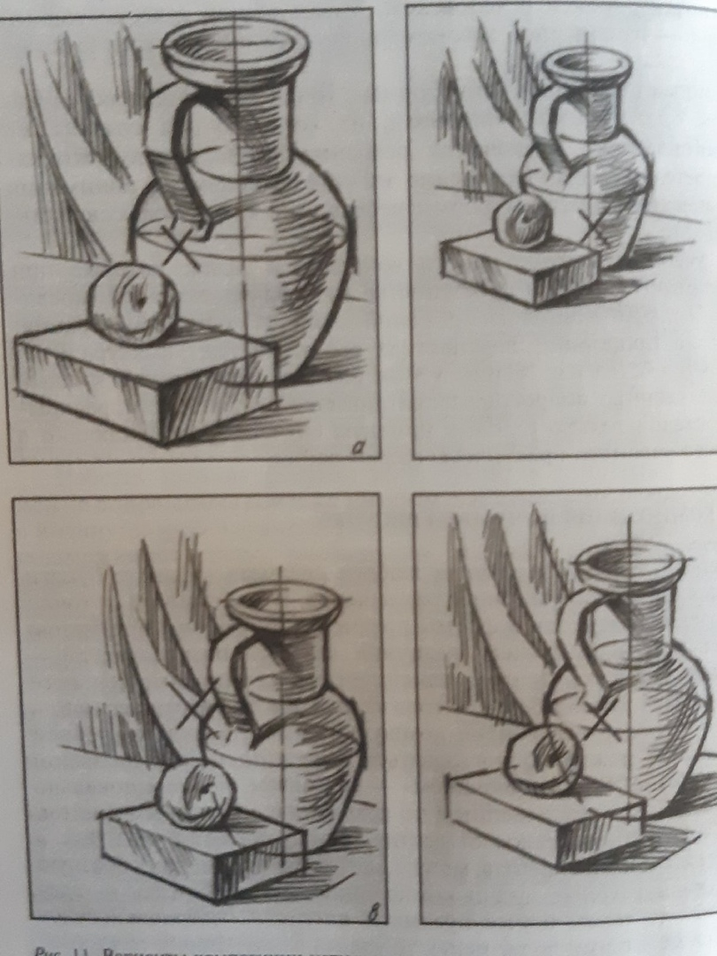
А.) Изображение слишком велико.
Б.) Изображение мало и сдвинуто вверх
В.) Изображение сдвинуто вниз
Г.) Правильная композиция

Живопись
Тема: Гармония по общему цветовому тону и светлоте.
Учебные задачи: Учить лепить цветовую форму, верно находить тональные и цветовые отношения в натюрморте, передавать материальность предметов.
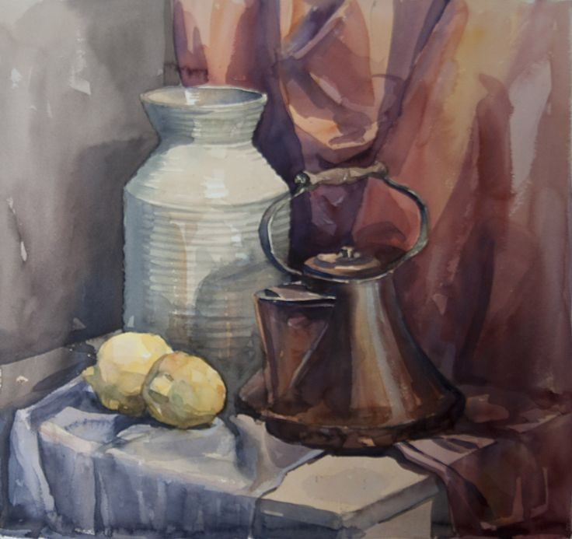Развивающие задачи: Развивать цветочувствительность, ощущение пространственной глубины. Выполняем натюрморт с предметом из металла.
